Детский образцовый художественный коллектив «Чародейка»
Детский образцовый художественный хореографический ансамбль «Чародейка» был организован в 1995 году при Чуноярском Доме культуры.
Руководитель Ирина Алексеевна Потапова.
В ансамбле занимаются дети от 5 до 18 лет.
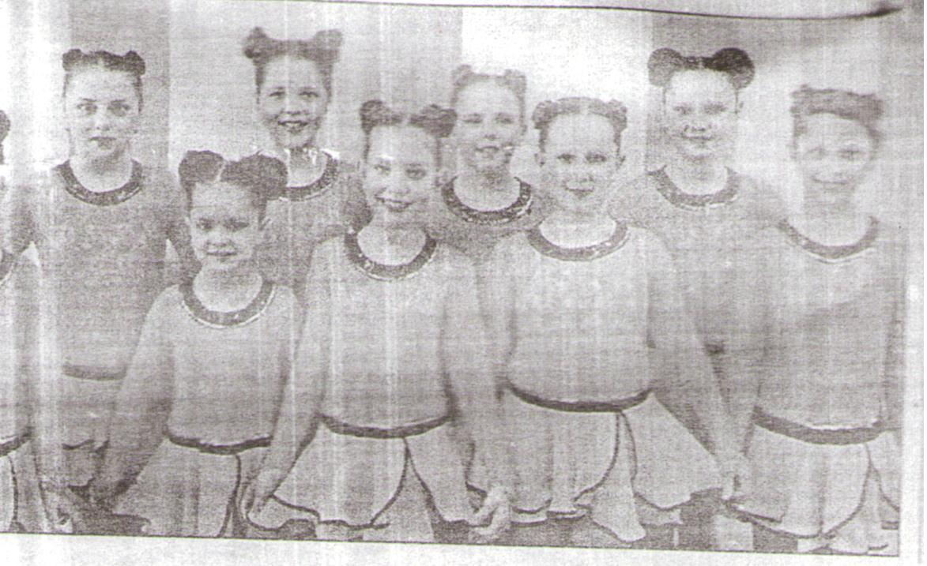

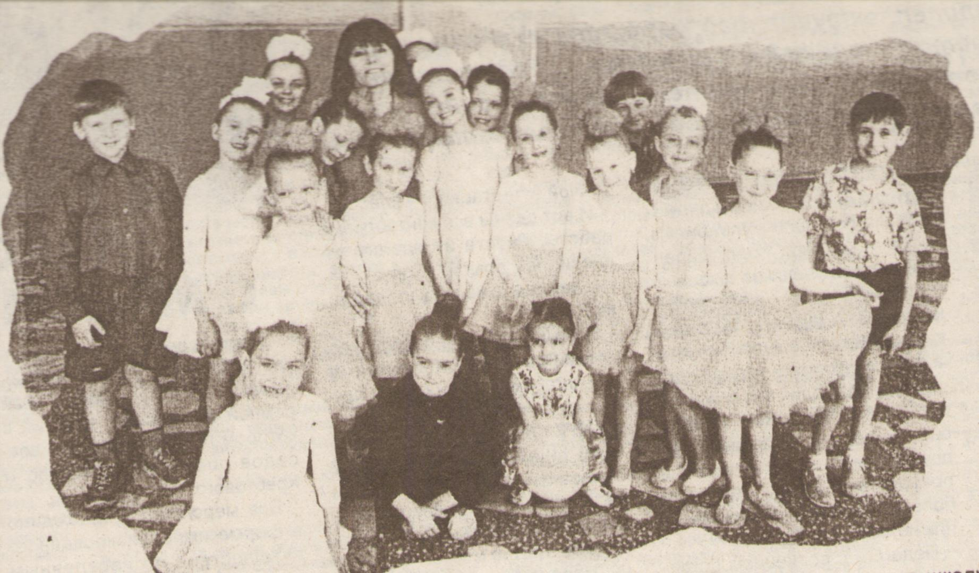

За эти годы в Чуноярском Доме культуры не прошло ни одного концерта без выступления этого коллектива. Сегодня «Чародейка» участница не только районных, краевых мероприятий, но и международных.
В 1998 году «Чародейка» стала лауреатом районного фестиваля бального танца «Неувядаемая прелесть вальса». Затем последовала череда конкурсов: 1999 год – снова призовое место в Таежном. Дипломы за участие в районных фестивалях находили все новые места на стене.
2001 год – конкурс сельских хореографических коллективов в г. Канске;
2002 год – конкурс имени М.С. Годенко в Красноярске;
2003 год – конкурс «Сказание о земле сибирской» в Канске;
2007 год – зональный хореографический конкурс «Танцуй, сибирская земля», диплом первой степени;
2010 год – конкурсы: региональный «Роза ветров» и краевой «Танцевальная смешинка», этот год принес заслуженные победы.
На Всероссийском чемпионате искусств «Роза ветров», который проходил в Сочи, коллектив занял 2-ое место.
В марте 2012 года на районном фестивале-конкурсе хореографического творчества «Калейдоскоп танца-2012», который проходил в с. Богучаны, получили диплом лауреата 2-ой степени.
В репертуаре ансамбля более 140 постановок, но самыми популярными стали: «Казачок», «Еще не вечер», «Сильфида», «Фламенко», «Мишки», «Стройка».

Библиография

- Корникова, В. Волшебство танца //Ангарская правда. - 2005. - 21 мая. - с.:6.
- Метляева, В. Под ЧАРОДЕЙством – КАждый //Ангарская правда.- 2010. - 14 мая. - с.11.
- Кучина, С. Праздник танца //Ангарская правда. - 2012. - 16 марта. - с.12.
- Очарование танца//Ангарская правда.-2007.-17 марта.-с.:1

